Descrierea succintă a proiectului „Regenerarea urbană a spațiilor publice degradate - zona Independenței Nord”- Cod SMIS 318453
Ianuarie 2026
Municipiul Bistrița derulează proiectul „Regenerarea urbană a spațiilor publice degradate - zona Independenței Nord”, un demers strategic ce urmărește transformarea spațiile publice din jurul locuințelor colective într-un spațiu mai prietenos cu cetățenii și mediul înconjurător.
Regenerarea urbană se orientează spre revigorarea structurilor existente și conversia funcțională a acestora, prin remodelarea spațiului exterior care prezintă potențial de a fi transformat în zone de interes și reintegrat în țesutul urban modern. Zonele adiacente blocurilor vechi din municipiu, care cuprind aleile carosabile, parcările de reședință, locurile de joacă, punctele gospodărești și nu în ultimul rând spațiile verzi, sunt degradate și afectate de circulația auto și parcarea aleatorie a mașinilor. Proiectul propus vizează realizarea unui spațiu public care, prin calitatea dezvoltării sale arhitecturale, estetice, peisagistice și funcționale să satisfacă nevoile și exigențele utilizatorilor săi, locuitorii municipiului Bistrița. Se urmărește asigurarea accesibilității cetățenilor către toate spațiile verzi organizate în diverse forme (buzunar verde/ loc de joacă pentru copii, grădină verde de cartier) și către parcările rezidențiale. Acest fapt impune reformarea amenajării funcționale a străzilor, aleilor din interiorul zonei studiate, prin culoare verzi destinate pietonilor și bicicliștilor, prin organizarea spațiilor publice sub diferite forme, folosind elemente contemporane cu privire la sistemele constructive de detaliu, pavaje, mobilier urban, vegetație plantată. Astfel, structurarea lor funcțională și design-ul urban va răspunde unei ierarhii de utilizare a spațiului străzii ce atribuie întâietate pietonului, acesta fiind urmat de deplasarea velo, utilizarea transportului în comun și în ultimă instanță deplasarea cu automobilul personal.

Obiectivul general al proiectului
Proiectul are ca scop principal regenerarea urbană și securitatea spațiilor publice din cadrul municipiului, în vederea creșterii atractivității spațiilor urbane care suferă de degradare, contribuind la îmbunătățirea condițiilor de viață ale cetățenilor.
Obiectivele specifice ale proiectului:
- Reabilitarea integrată a spațiilor publice din interiorul ansamblurilor de locuințe colective, zona Independenței Nord, delimitate de perimetrul: B-dul Independentei - Valea Căstăilor - Calea ferata - str. Rodnei - str. Somesului - str. Imparatul Traian - str. Solomon Halita, pe o suprafata reabilitata de 54.091 mp.
- Regenerarea unei suprafete de spatiu verde de 31780 mp si asigurarea securității spațiilor publice, prin asigurarea iluminatului corespunzător al spațiilor publice din interiorul ansamblurilor de locuințe colective în zona Independentei Nord.
Finanțarea proiectului
Proiectul este finanțat prin Fondul European de Dezvoltare Regională (FEDR), în cadrul Programului Regional Nord-Vest 2021-2027, Prioritatea 7: O regiune atractivă, Obiectiv Specific RSO5.1 - FEDR - RSO5.1_Promovarea dezvoltării integrate și incluzive în domeniul social, economic și al mediului, precum și a culturii, a patrimoniului natural, a turismului durabil și a securității în zonele urbane.
Autoritatea de management este Agenția de Dezvoltare Regională Nord-Vest, responsabilă cu monitorizarea implementării proiectului.
Valoarea totală a proiectului este de: 33.311.057,54 lei, distribuită astfel:
- 20.969.357,77 lei – finanțare nerambursabilă;
- 12.341.699,77 lei – contribuția proprie a Municipiului Bistrița (cheltuieli eligibile și neeligibile).
Perioada de implementare a proiectului este de 37 luni.
Până în prezent, s-au derulat următoarele activități în cadrul proiectului:
- S-a semnat Contractul de finanțare in data de 28/07/2025.
- S-a elaborat si transmis Raportul planului de monitorizare privid indeplinirea primului indicator de etapă.
- S-a publicat anunțul de participare nr. CN1084711/20. 08.2025 pentru procedura de achiziție publică Proiectare (DTA C+PT+CS+DE) + asistență tehnică pe parcursul execuției lucrărilor și execuția lucrărilor la obiectivul de investiții “Regenerare urbană a spațiilor publice degradate – zona Independenței Nord”. De asemenea s-a publicat anunțul și in JOUE - 544772- 2025. Procedura de selecție a operatorului economic care va elabora proiectul tehnic si va executa lucrările de executie este în derulare. În prezent, procedura de achiziție se află în etapa de evaluare a ofertelor tehnice și financiare depuse în cadrul procedurii de achiziție publică. Conform calendarului estimativ, contractul de proiectare și execuție urmează să fie semnat până la data de 28 februarie 2026.
- S-a publicat comunicatului de presa inițial in mass media, Aviz ADRNV nr. Nr. 028480/01.08.2025, și s-a creat o subpagina dedicată proiectului in cadrul paginii de internet a UAT Municipiul Bistrita, Aviz ADRNV Nr. 033539/15.10.2025.

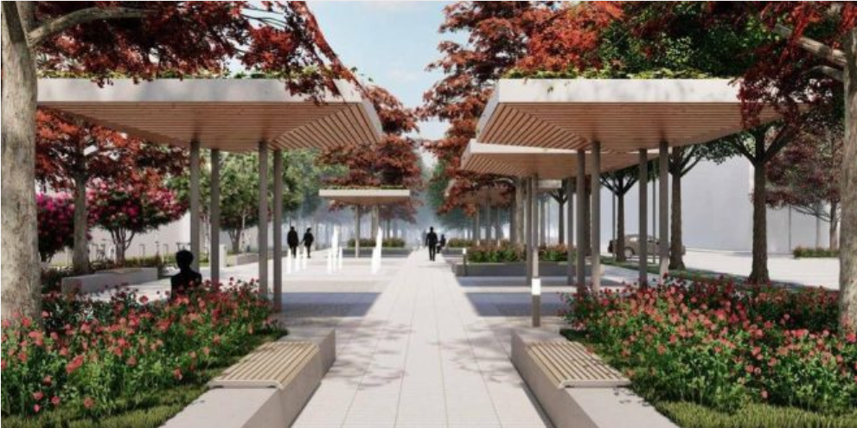

Investim în viitorul regiunii!

